…………………………………………………………. LİSESİ COĞRAFYA 11 DERS PLANI
BÖLÜM I
Dersin adı | Seçmeli Coğrafya | TARİH | 21-25/09/2020
Sınıf | 11 | SÜRE | 40 dk
Öğrenme alanı | A) Doğal Sistemler
Konu | SU EKOSİSTEMLERİ
BÖLÜM II
Hedef ve Davranışlar Kazanımlar | 11.1.4. Su ekosisteminin unsurlarını ve işleyişini açıklar.
Coğrafi Beceriler | Sorumluluk, Vatanseverlik, Arazide çalışma, Coğrafi sorgulama
Güvenlik Önlemleri (Varsa): | ---
Öğretme-Öğrenme-Yöntem ve Teknikleri | Su döngüsü ve dünyadaki su varlığının doğal sistemlerin işleyişi üzerindeki etkilerine değinilir. Ramsar Sözleşmesi’ne vurgu yapılır. Türkiye’deki sulak alanların endemik zenginliğinin önemi ve korunmasının gerekliliği üzerinde durulur.
Kullanılan Eğitim Teknolojileri-Araç, Gereçler ve Kaynakça  * Öğretmen  * Öğrenci | Ders kitabı ve yardımcı kitaplar, Etkileşimli tahta, EBA Ders materyalleri, bilgisayar, animasyon ve videolar, haritalar, yeryüzüne ait uydu görüntüleri, grafik, resim ve şekiller.
Öğretme-Öğrenme Etkinlikleri
SU EKOSİSTEMLERİ
Su ekosistemleri, denizel su ekosistemleri (deniz ve okyanus) ve karasal su ekosistemleri (göl, akarsu ve bataklık) olmak üzere ikiye ayrılır. Denizel su ekosistemleri tuzlu sulardan; karasal su ekosistemleri ise bazı tuzlu, sodalı, acı göller dışında genellikle tatlı sulardan oluşur. Yeryüzünde bulunan sular; atmosfer, okyanus ve karalar arasında katı, sıvı ve gaz hâlde yer değiştirir. Su ekosistemleri, su döngüsü sayesinde karasal ekosistemleri etkileyerek karalarda yaşayan diğer canlı türleri için önemli görev üstlenir. En büyük su ekosistemini oluşturan okyanus ve denizler (%97) aynı zamanda önemli nem kaynaklarıdır.
Su ekosistemlerindeki biyoçeşitliliği suyun durgun veya hareketli olması, suların sıcaklık ve derinliği ile sulardaki ışık ve besin maddeleri etkiler. İklim değişiminin belirgin olmadığı su ekosistemlerinde karasal ekosistemler gibi kuşaklara rastlanmaz. Hidrosfer; okyanus, deniz, göl ve akarsu gibi farklı ortamlardan oluşmaktadır. Sular, kimyasal özelliklerine göre genellikle tuzlu ve tatlı sular olarak ikiye ayrılır. Bu ortamların fiziksel ve kimyasal özelliklerinin farklı olması, değişik hayvan ve bitki türlerinin gelişmesine imkân sağlamıştır. Yeryüzündeki canlıların dağılışında su oldukça önemli bir yere sahiptir. Bazı hayvanlar sadece tuzlu veya tatlı sularda, bazıları ise hem tatlı hem de tuzlu sularda yaşayabilmektedir. Yaşamlarını suda devam ettiren canlılar suyun bulunmadığı ortamlarda yaşayamaz. Su; aynı zamanda canlıların gelişme hızları, yaşam süreleri ve davranışları üzerinde de etkilidir.

Okyanus ve Deniz Ekosistemleri
Dünyanın yaklaşık %70’ini kaplayan deniz ve okyanuslar çok büyük bir ekosistemi meydana getirir. Okyanus ve deniz ekosistemlerinin sahip olduğu enerji ve madde dolaşımı karasal ekosistemlerden farklıdır. Ayrıca okyanus ve denizler; azot, karbon, oksijen, kükürt gibi madde döngülerinde önemli bir yere sahiptir.
Farklı canlıların yaşam alanını oluşturan okyanuslar, tür çeşitliliği bakımından oldukça zengindir. Bu yaşam alanındaki canlıların dağılımını suyun sıcaklığı, tuz oranı, sudaki basınç ile ışık yoğunluğu, dalga, gelgit, okyanus akıntıları gibi faktörler etkilemektedir.

Yeryüzünün en büyük ekosistemlerinden olan okyanus ve denizlerde 200 m derinliğe kadar olan ortam, canlı çeşitliliğinin fazla olduğu bölgelerdir. Bu durumun nedeni, Güneş ışınlarının buraya kadar ulaşabilmesi ve su basıncının derinlerde yüksek olmasıdır. Işığın olmadığı alanlarda yaşamını devam ettirebilen bazı bitki ve hayvanlar, bu derinliğin altındaki ışıksız ortamda da yaşayabilmektedir. Denizlerde fotosentez yapan fitoplanktonlar, suların yüzey kısmında yaşar. Denizlerde fotosentez olayı, suyun saydamlığına bağlı olarak yüzeyden derinlere doğru azalmaktadır. Okyanusların çoğu kesimi, canlı yaşamı bakımından pek elverişli değildir. Fosfor ve azot başta olmak üzere bitki besin maddesi bakımından fakir olan açık denizlerde canlı çeşitliliği azalmaktadır. Kıyılarda ise karalardan taşınan besin maddelerinin açık denizlerden fazla olması canlı yaşamını çeşitlendirmiştir. Atmosferdeki ısının önemli bir kısmı okyanus akıntılarıyla taşınır. Okyanus akıntıları, iklim ve bitki örtüsü üzerinde oldukça önemli bir etkiye sahiptir. Isı dağılımının sağlanmasında rol alan okyanuslar diğer ekosistemler üzerinde de etkilidir. Sıcak ve soğuk okyanus akıntılarının karşılaşma alanlarında plankton adı verilen bitkisel ve hayvansal tek hücreli canlıların sayısı oldukça fazladır. Dolayısıyla bahsedilen alanların biyoçeşitlilik bakımından zengin olduğunu söylemek mümkündür.

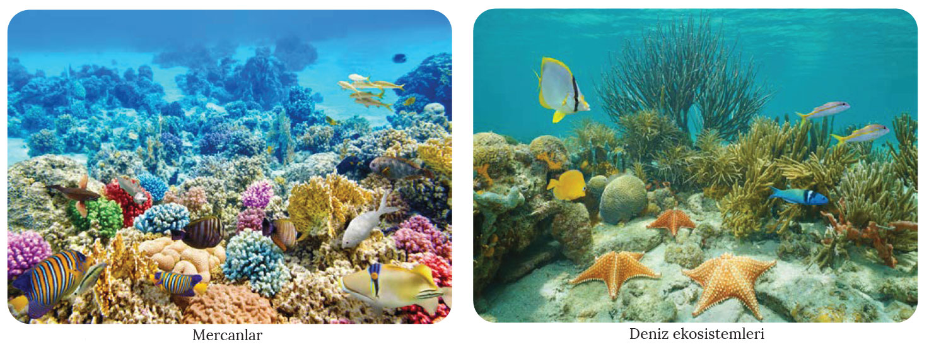
Aerosol adı verilen tuz kristalleri, okyanus ve denizlerde meydana gelen dalgalar ile patlayan hava kabarcıkları sonucu atmosfere geçer. Bulut oluşumunun kolaylaşmasını sağlayan aerosoller, aynı zamanda yağışlarla yüzeye inerek toprağın gerekli mineralleri almasında rol oynar. Yılda ortalama 150 milyon ton tuz yeryüzüne düşmektedir.
Okyanus ekosistemleri içerisinde bulunan daha küçük boyutlardaki ekosistemlerin her birinde kendine özgü canlılar yaşar. Mercan resifleri; tropikal bölgeler ile sıcak, temiz ve sığ sularda mercan adı verilen hayvanların ölmesi sonucu bunlara ait kalıntıların birikmesiyle oluşur. Mercanlar, deniz suyu sıcaklığının yıllık ortalama 23-25 °C olduğu sığ denizlerde en uygun gelişimi gösterir. Tropikal denizlerin verimli kesimlerinde yaşayan mercan resifleri, bu alanlarda yaşayan hayvanlar arasındaki sistematik ilişkiden hareketle bir ekosistemin oluşmasını sağlar. Mercan resifleri, canlılar için hem beslenme hem de barınma alanıdır. Bazı balıkların besinlerini mercanlar oluşturur. Deniz altında adeta bir çalılığı andıran mercan resifleri, tropikal bölgelerin vahaları olarak adlandırılır. Mercanlarla birlikte simbiyotik (birlikte yaşayan) bir hayat yaşayan bazı algler, karmaşık bir ekosistem oluşturur. Mercan resiflerinin oluşturduğu zenginlik, farklı canlıların yaşamasına ve tür çeşitliliğinin artmasına imkân sağlar.
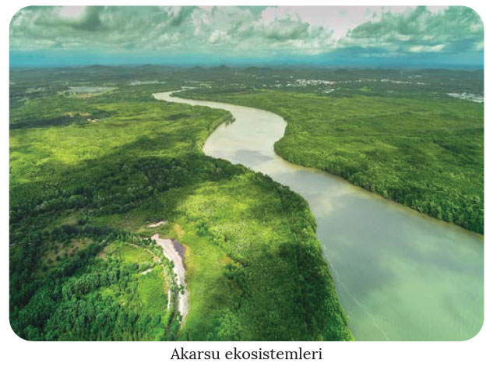
Akarsu Ekosistemleri
Akıntılı su kütlelerine sahip akarsu ekosistemlerinde yeryüzü şekilleri ve suyun akış hızı biyoçeşitliliği etkilemektedir. Akarsuların yukarı çığrında yatak eğimi fazla, akış hızı yüksek ve sular soğuktur. Dolayısıyla bu alanda biyoçeşitliliğin az olduğunu söylemek mümkündür. Akarsuyun aşağı çığrından itibaren akış hızı azalmakta ve akarsu yatağı genişlemektedir. Bu durum, canlı yaşamını olumlu etkileyerek biyoçeşitliliğin artmasını sağlar. Akarsuyun denize döküldüğü ağız kısmı ise sıcaklık ve tuzluluk yönünden elverişli şartları taşıdığı için biyoçeşitlilik açısından oldukça zengindir. Ayrıca karalardan denizlere besin maddesi taşıyan akarsular, ağız kısımlarında mineral ve organik madde bakımından zengin bir yapı teşkil etmektedir. Bu bakımdan akarsu ağızları, fitoplanktonlardan kuşlara kadar birçok canlı için önemli bir yaşam alanıdır.

Göl ve Bataklık Ekosistemleri
Göl ve bataklık ekosistemleri genel olarak tatlı sulardan meydana gelmektedir. Göller, tatlı yüzey sularının %87’sini oluşturur. Sularının sıcaklığı ve seviyesi mevsimden mevsime değişen göller; çevredeki ana materyalden çözünerek sulara karışan maddenin özelliğine göre tuzlu, acı ve sodalı olabilmektedir. Bir gideğen yardımıyla fazla sularını dışarı boşaltabilen göllerin suları tatlıdır. Göl ekosistemleri genel olarak zengin ekosistemler arasında yer almaktadır. Akarsuların getirmiş olduğu tortulların biriktiği gölün kıyı kesimleri tür itibarıyla daha zengindir. Gölün özelliklerini bulunduğu ortamın iklim koşulları, bitki örtüsü, göle dökülen akarsuların debisi ve taşıdığı maddeler belirler. Göldeki besin maddelerinin miktarını ise önemli ölçüde çevreden gelen organik maddeler tayin eder. Göllerde ancak mikroskopla görülebilen son derece zengin ve bol miktarda fitoplankton ve zooplanktonlar bulunur.

Gölün yeşilimsi bir renkte olması, göl yüzeyindeki fitoplankton yoğunluğundan kaynaklanmaktadır. Akarsuların getirdiği killerin göl yüzeyinde yüzer duruma geçmesi, ışığın göldeki nüfuzunu azaltarak biyolojik faaliyetin düşmesine sebep olmaktadır. Organik maddenin fazla olduğu gölün kıyı kesimi, canlı yaşamı açısından oldukça zengin bir alan hâline gelmiştir. Göl ekosisteminde yaşayan başlıca canlılar; saz, kamış, nilüfer gibi sucul bitkilerin yanı sıra algler, kurbağa, su yılanı, sazan ve karabataktır.
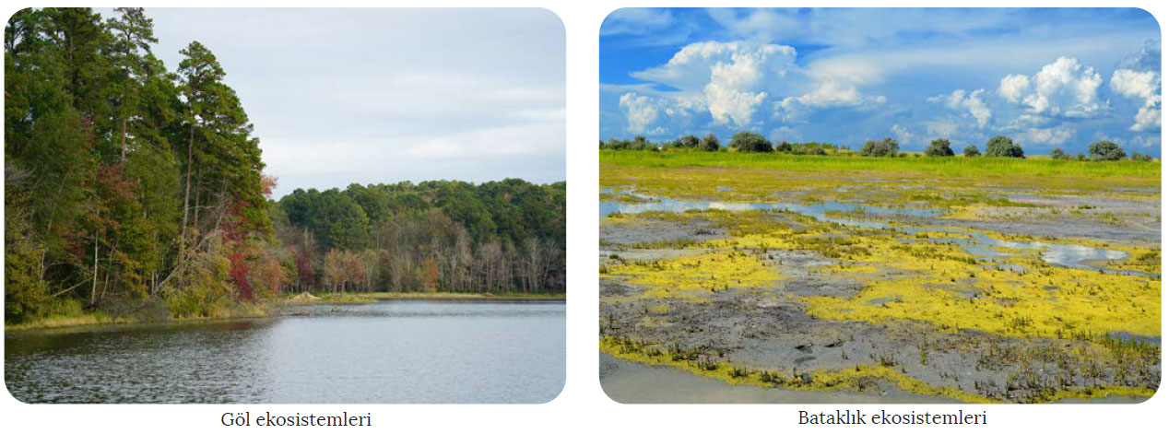
Bataklıklar, su döngüsünün devam etmesinde oldukça önemli bir işleve sahiptir. Bu alanlar; yeryüzü şekillerine bağlı olarak oluşan durgun, sığ, üzeri sazlarla kaplı ve akıntının yetersiz olduğu su birikintileridir.

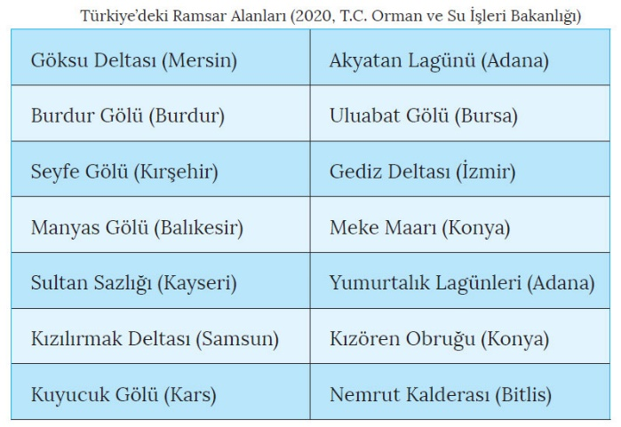
Bataklıkların da dâhil olduğu sulak alanlar (hidrobiyom), taban su seviyesinin yüksek olduğu kıyı kesimlerden başlayıp dağların yüksek kesimlerinde suyun birikmesine uygun olan çukur alanlara kadar devam eder. Sulak ekosistemler, kendilerine özgü bir flora ve faunaya sahip olduğu için karasal ekosistemler ile su ekosistemleri arasında geçiş özelliği gösterir. Farklı iklim bölgelerinde görülebilen sulak alanlar, topoğrafya özelliklerine bağlı olarak da yerel özellikler sergiler. Ramsar Sözleşmesi'ne göre sulak alanlar; çekilmiş hâlde ve derinliği 6 metreden az olan doğal ya da yapay, devamlı veya geçici; tatlı, acı veya tuzlu, durgun veya akıntılı bütün suların yanı sıra bataklık, sazlık ve turbalık alanlar ile denizlerin gelgit hareketlerinin çekilme devresinde 6 metreyi geçmeyen derinlikteki kısımlarını kapsamaktadır. Türkiye’nin de taraf olduğu sözleşme kapsamında sulak alanların korunması ve akılcı kullanımı hedeflenmektedir. Bu hedeflerin gerçekleşmesine yönelik Türkiye’de 14 adet Ramsar alanı bulunmaktadır.

Sulak alanlarda hâkim bitki örtüsünü yosun, su zambağı ve nilüfer gibi yüzen bitkilerle saz ve kamış gibi su üstüne çıkan bitkiler oluşturmaktadır. Nehir kenarlarındaki sulak alanlarda akarsu boyu ağaçlıkları vardır. Biyolojik yönden tatlı sulardan oluşan sulak alanlar zengin ekosistemler arasındadır. Zengin bir türe sahip yaban hayatının oluşumunu sağlayan sulak alanlarda ördek, martı, balıkçıl, leylek, pelikan gibi çeşitli kuşlarla su aygırı, su samuru, su sıçanı, yengeç, kurbağa çeşitleri, su kaplumbağası, sürüngenler ve omurgasız canlılar yaşamaktadır. Aynı zamanda buralar; çeşitli kuşların yuva yaptığı, besinlerini temin ettiği ve göçmen kuşların barındığı alanlar olarak dikkat çekmektedir.
Sulak alanların gerek bulunduğu yere gerekse yakın çevreye ekolojik ve ekonomik açıdan büyük faydaları vardır. Yer altı suyunun beslenmesi, sellerin şiddetinin azaltılması, suyun filtre edilerek kalitesinin iyileştirilmesi ve zengin bir yaban hayatına barınak olması bu faydalara örnek verilebilir. Tarımsal alanlardan, sanayi tesislerinden ve şehirlerden gelen ağır metal, aşırı azot ve fosfor birikimi sulak alanların kirlenmesine neden olmaktadır. Tuzlu bataklıkların bir kısmı ise yerleşme alanına dönüştürülerek ortadan kaybolmaktadır. Türkiye, Avrupa’da en fazla sulak alana sahip ülkeler arasındadır. Deniz kıyılarındaki sığ koylar, körfezler, lagün ve dalyanlar, delta alanları, taban su seviyesinin yüksek olduğu düzlükler ile göller ve çevresi sulak alanları oluşturur. Türkiye’deki sulak alanlar; göçmen kuşların konakladığı, çok sayıda endemik türün bulunduğu ve nesilleri hızla tükenmekte olan çok sayıda bitki ve hayvan türlerinin barındığı yer olmasından dolayı uluslararası öneme sahiptir.

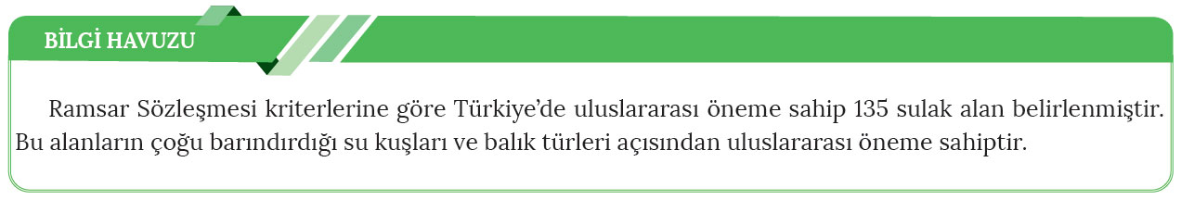
Türkiye farklı ekolojik karakterde, zengin ve çok çeşitli sulak alan habitatlarına sahiptir. Buna bağlı olarak Avrupa, Kuzey Afrika, Batı Asya ve Sibirya arasında bulunan 4 önemli kuş göç yolundan ikisi Türkiye üzerinden geçmektedir. Kuşlar, ilkbaharda Türkiye’ye veya Türkiye üzerinden kuzeye; sonbaharda ise güneye doğru göç etmektedir. Bu göç esnasında Türkiye'ye uğrayan kuş türlerinden bazıları sadece sulak alanlarda konaklayıp göçmekte, bazıları kuluçkaya yatmakta, bazıları da kışı burada geçirmektedir. Türkiye’nin coğrafi konumu ve sahip olduğu sulak alanların zenginliği, bu kuşların göç esnasında ülkemizi tercih etmelerindeki temel sebeptir.

Türkiye’deki sulak alanlar birçok tehditle karşı karşıyadır. Bu tehditlerin başında kurutma faaliyetleri, kaçak avlanma ve tarım alanlarından gelen kimyasal maddelerle su kalitesindeki bozulmalar gelmektedir. Sulak alanların kirlenmesi veya kurutulması sonucu konaklayacak saha bulamayan göçmen kuşların popülasyonunda, kuluçkaya yatan kuş türlerinin miktarında ve çeşitliliğinde büyük azalmalar görülmüştür. Ayrıca kuşlar dinlenmeden yollarına devam etmek zorunda kaldığından toplu kuş ölümleri de acı bir tablo olarak insanlığın karşısına çıkmaktadır. Sulak alanların drene edilerek tarıma açılması, tarım alanlarında bir artış sağlasa da buradaki yaban hayatının ortadan kalkmasına ve doğadaki besin zincirinin değişmesine yol açarak biyoçeşitliliği tehdit etmektedir. Sulak alanların kurutularak tarım alanlarına dönüştürülmesiyle sadece Amik Gölü'nde yaşayan ve endemik bir tür olan yılanboyun kuşunun soyu tükenmiş, Tarsus Aynaz’da ise nadir bir tür olan saz horozunun üreme alanı yok olmuştur.
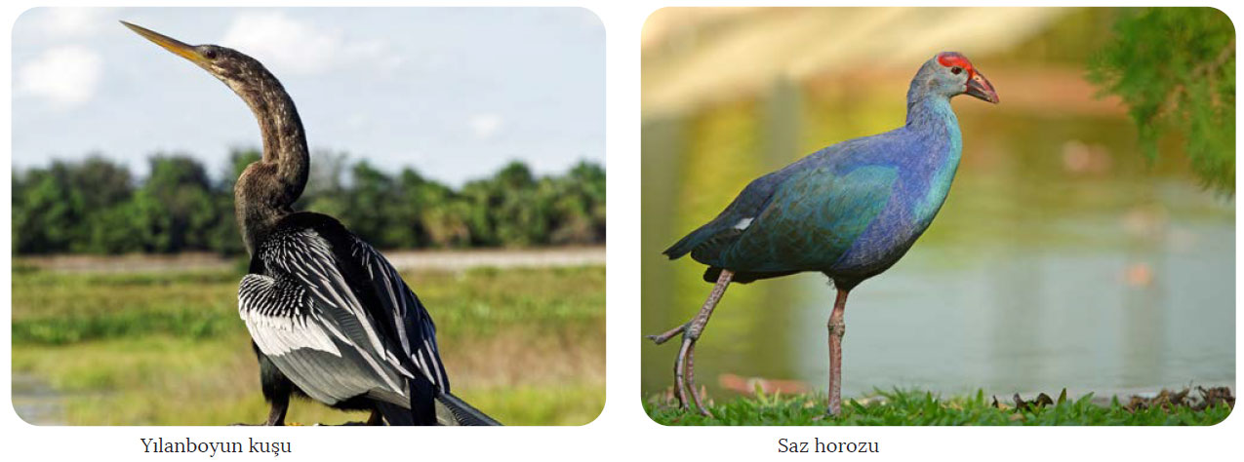

Ölçme-Değerlendirme  • Bireysel öğrenme etkinliklerine yönelik Ölçme Değerlendirme  • Grupla öğrenme etkinliklerine yönelik Ölçme Değerlendirme  • Öğrenme güçlüğü olan öğrenciler ve ileri düzeyde öğrenme hızında olan öğrenciler için ek Ölçme-Değerlendirme etkinlikleri | - Su ekosistemlerinde canlı çeşitliliğinin en fazla olduğu yerlerin özellikleri nelerdir?  - Aerosol nedir nasıl oluşur?  - Akarsuların ağız kısmında canlı çeşitliliği neden daha fazladır?  - Ramsar sözleşmesinin amacı nedir?  5. Türkiye’de nesli tükenmekte olan türlere örnekler veriniz.
Dersin Diğer Derslerle İlişkisi
BÖLÜM IV
Planın Uygulanmasına İlişkin Açıklamalar | Konu ……….. ders saatinde işlenmiş, gerekli değerlendirmeler yapılarak amacına ulaşmıştır.  Aksayan yönler:…………………………………………………………………………………

………………………….. ………………………. Coğrafya Öğretmeni Okul Müdürü

